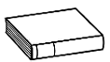
Prénom : Date :
LECTURE
Compétence(s) travaillée(s) : comprendre un texte lu
❶ Lis le texte.
C’est l’histoire d’un enfant
Qui regarde par la fenêtre,
Parce qu’il s’ennuie,
Parce qu’il n’a pas d’amis,
Parce qu’il fait gris….

Mais c’est aussi l’histoire
D’un vieux monsieur
Qui attend sur le pas
de sa porte
Parce qu’il est seul
Parce qu’il est fatigué,
Parce qu’on doit venir
le chercher….

« Qu’attends-tu vieux
monsieur, pense l’enfant,
As-tu une fiancée ?
Des enfants ? As-tu aussi
des petits-enfants ?

« Que regardes-tu petit garçon, pense le vieux
monsieur,
Es-tu malade ? Puni ?
Es-tu juste un petit
curieux ? »

C’est l’histoire d’un enfant
Et d’un vieux monsieur,
Qui attendent,
Qui regardent,
Et leurs yeux se croisent,
Et ils se sourient…

C’est l’histoire d’un enfant
Qui s’éloigne de la fenêtre…
C’est l’histoire d’un vieux
monsieur qui monte dans
un taxi…

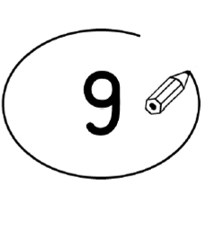

❷ Entoure la bonne réponse.

L’enfant s’ennuit et regarde par la fenêtre. | vrai |  | faux
Le vieux monsieur est dans sa maison. | vrai |  | faux
L’enfant et le monsieur se parlent. | vrai |  | faux

L’enfant et le monsieur se sourient. | vrai |  | faux
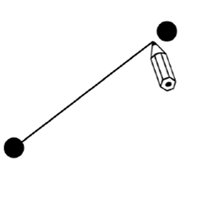
❸ Relie ce qui va ensemble.

 |  | •  Il s’ennuit.
L’enfant • |  | • Il regarde par la fenêtre.
 |  | • Il monte dans un taxi.
Le vieux monsieur • |  | • Il s’éloigne de la fenêtre.
 |  | • Il attend.

